VYSOKÁ ŠKOLA EKONOMIE A MANAGEMENTU

BAKALÁŘSKÁ PRÁCE

alvina Tokhyan
2011

bakalářská práce

KOMUNIKACE A LIDSKÉ ZDROJE

Název BAKALÁŘSKÉ práce
Dítě a reklama: dítě v reklamě a reklama pro děti

TERMÍN UKONČENÍ STUDIA A OBHAJOBA (MĚSÍC/ROK)
Říjen/2011

jméno a příjmení / studijní skupina
Alvina Tokhyan/PKLZ2

jméno vedoucího BAKALÁŘSKÉ PRÁCE
Jaroslav Stuchlík

prohlášení studenta
Prohlašuji tímto, že jsem zadanou bakalářskou práci na uvedené téma vypracoval/-a samostatně a že jsem ke zpracování této bakalářské práce použil/-a pouze literární prameny v práci uvedené.

Datum a místo: 30.7.2011 Tokhyan
_____________________________
podpis studenta

poděkování
Rád/-a bych tímto poděkoval/-a vedoucímu bakalářské práce za metodické vedení a odborné konzultace, které mi poskytl/-a při zpracování mé bakalářské práce. Klepněte sem a zadejte text.

VYSOKÁ ŠKOLA EKONOMIE A MANAGEMENTU

Dítě a reklama: dítě v reklamě a reklama pro děti
Children and advertising:children in advertising and advertising for children

Autor: Tokhyan Alvina
Souhrn
Hlavním cílem této bakalářské práce je popsat problematiku výskytu dětí v reklamě. Popisuje základy reklamy, marketingového, komunikačního a mediálního mixu, dále se zaměřuje na právní aspekty upravující výskyt dětí v reklamě. V praktické části se práce věnuje analýze reklam v různých druzích periodik se zaměřením na zmapování reklam, ve kterých se vyskytují děti.
Summary
The aim of this bachelor´s thesis is to describe the issue of occurrence of children in advertising. Also covers the basics of marketing, communication and medial mix, and further away covers legal aspects modifying children presence in advertising. The practical part is dedicated to the analysis of advertising in various types of periodicals with emphasis on process of mapping advertisement with the occurrence of children.
Klíčová slova:
Reklama, marketingový mix, komunikační mix, mediální mix, děti v reklamě

Keywords:
Advertising, marketing mix, communication mix, mediamix,children in advertising
JEL Classification:
C150 - Statistical Simulation Methods: General
H000 - Public Economics: General
K490 - Legal Procedure, the Legal System, and Illegal Behavior: Other
M390 - Marketing and Advertising: Other
Z000 - Other Special Topics: General

Obsah
1 Úvod 1
2 Teoreticko-metodologická část práce 2
2.1 Reklama v rámci marketingového mixu 2
2.1.1 Původ pojmu marketingový mix 2
2.2 Prvky marketingového mixu 3
2.2.1 Základní skupiny nástrojů marketingového mixu 3
2.3 Komunikační mix 4
2.3.1 Reklama 5
2.3.2 Podpory prodeje 5
2.3.3 Přímý marketing 5
2.3.4 Public relations 6
2.3.5 Veletrhy a výstavy 6
2.4 Reklama 7
2.4.1 Pro a proti reklamě 8
2.4.2 Výhody reklamy ve vztahu ke spotřebiteli 9
2.4.3 Námitky a kritiky na reklamu 9
2.4.4 Hlavní prostředky reklamy 10
2.5 Mediální mix 10
2.5.1 Tisková média 11
2.5.2 Televize 13
2.5.3 Rozhlas 13
2.5.4 Venkovní reklama 13
2.5.5 Internet 14
2.6 Regulace a samoregulace reklamy 14
2.6.1 Kodex reklamy 2005 Rada pro reklamu 14
3 Metodologická část práce 16
3.1 Zkoumané otázky a hypotézy: 16
3.2 Předvýzkum 16
3.3 Metodologická konstrukce způsobu získání souboru primárních dat 17
4 Analytická/praktická část práce 20
4.1 Měsíčník Maminka a Svět ženy 21
4.2 Čtrnáctideník ABC a Žena a Život 26
4.3 Týdeník Reflex a Respekt 30
4.4 Deníky bulvární 33
4.5 Deníky seriozní 34
4.6 Shrnutí analýzy a závěry 35
5 Závěr 38
6 Literatura 40
Přílohy 42

Seznam zkratek
UVDT Unie vydavatelů ČR
PR Public relations
RPR Rada pro reklamu

Seznam tabulek
Tabulka 1 Stav počtu reklam ve zkoumaných periodikách 20
Tabulka 2 Věkové zastoupení dětí v reklamě se zaměřením na dospělé v měsíčníkách 21
Tabulka 3 Věkové zastoupení dětí v reklamě se zaměřením na děti v měsíčníkách 21
Tabulka 4 Věkové zastoupení dětí v reklamě se zaměřením na dospělé v čtrnáctideníkách 26
Tabulka 5 Věkové zastoupení dětí v reklamě se zaměřením na děti v čtrnáctideníkách 26
Tabulka 6 Počet reklam v čtrnáctideníkách se zaměřením na dospělé 29
Tabulka 7 Věkové zastoupení dětí v reklamě se zaměřením na dospělé v týdeníkách 29
Tabulka 8 Věkové zastoupení dětí, počet reklam v týdeníkách se zaměřením na děti 30
Tabulka 9 Počet reklam v týdeníkách se zaměřením na děti 30
Tabulka 10 Oblast zaměření reklamy pro děti podle jednotlivých reklam v týdeníkách 31
Tabulka 11 Věkové zastoupení dětí v reklamě se zaměřením na dospělé v deníkách 32
Z Tabulky 12 je patrné, že se zde vyskytují děti ve věkové kategorii od 3 až 6ti let. 32
Tabulka 13 Počet reklam s dětmi v bulvárních denících zaměřené na dospělé podle oblasti zaměření 33
Tabulka 14 Počet reklam s dětmi v seriózních denících zaměřené na dospělé podle oblasti zaměření 33
Tabulka 15 Počty reklam ve všech periodikách. 34
Tabulka 16 Procentuální zastoupení reklam s dětmi, zaměřených na dospělé 35
Tabulka 17 Procentuální zastoupení reklam s dětmi, zaměřených na děti 35

Seznam obrázků
Obrázek 1 Počet reklam s dětmi zaměřené na dospělé podle oblasti zaměření 22
Obrázek 2 Počet reklam s dětmi zaměřené na děti podle oblasti zaměření 22
Obrázek 3 Oblast zaměření reklamy pro dospělé podle jednotlivých reklam v měsíčníkách 24
Obrázek 4 Oblast zaměření reklamy pro dospělé podle jednotlivých reklam v měsíčníkách 25
Obrázek 5 Počet reklam v čtrnáctideníkách se zaměřením na dospělé 27
Obrázek 6 Počet reklam v čtrnáctideníkách se zaměřením na děti 27
Obrázek 7 Oblast zaměření reklamy pro dospělé podle jednotlivých reklam v čtrnáctideníkách 28
Obrázek 8 Počet reklam v týdeníkách se zaměřením na dospělé 30
Obrázek 9 Oblast zaměření reklamy pro dospělé podle jednotlivých reklam v týdeníkách 31
Obrázek 10 Počet reklam v seriózních denících se zaměřením na dospělé 33

Úvod
Každý z nás je denně bombardován celou řadou důmyslných reklam. Reklamy se objevují v tiskovinách, v televizi, na internetu, na reklamních plochách, v dopravních prostředcích i na nich, na budovách i v mobilních aplikacích a snaží se nás přesvědčit o správnosti výběru právě onoho výrobku, služby, nebo zaujmutí názoru.
Problematikou reklamy se zabývá celá řada obsáhlých publikací a popisují a dokážou ji popsat beze zbytku. Nicméně publikace, které se zabývají výskytem dětí v reklamě je neporovnatelně méně. Právě z tohoto důvodu jsem se rozhodla pro téma „Dítě a reklama: dítě v reklamě a reklama pro děti“. Lepší vhled do této problematiky získám za pomoci analýzy několika druhů tiskovin. To bude, mimo jiné, mým přínosem v této práci. Tiskoviny jsem zvolila zejména pro jejich periodický charakter a snadnou dohledatelnost.
Práce se člení do dvou hlavních částí, část teoretická a praktická. Cílem teoretické části práce bude vysvětlit definice základních pojmů v oblasti reklamy, marketingového, komunikačního a mediálního mixu a v neposlední řadě se budu věnovat oblasti regulace a samoregulace reklamy.
V praktické části práce se zaměříme na analýzu reklam v několika periodikách, přičemž budeme největší pozornost věnovat výskytu dětí. Cílem praktické části bude, mimo analýzu jednotlivých periodik, také přinést odpověď na následující dvě otázky:
- „Vyskytují se děti v reklamě často?“
- „Existují zákonné normy a samoregulační kodexy omezující výstup dítěte v reklamě?“

Teoreticko-metodologická část práce

Reklama v rámci marketingového mixu

Původ pojmu marketingový mix
Přibližně od třicátých lez dvacátého století se pozornost odborníku na management a ekonomiku začala zaměřovat na dříve neobvyklé i technologicky nedostupné nástroje konkurenčního boje. V době kdy se šířil rozhlas, ozvučený biograf, motorizace, funkcionalismus v architektuře apod. získali na váze prostředky, jimiž jsou reklama, image a goodwill, design, ochranná známka a jiné.
Mnohé z těchto nástrojů úzce souvisí s komunikací a dopravou a vybízí k aplikaci ve firmě, managementu nebo ekonomice.
Počátky pojmu marketingového mixu jsou spojovány se jmény A. W. Frey, W. Lazer a E. J. Kelley. Jejich činnost v této oblasti se datuje do padesátých a šedesátých let. (Jan Koudelka, 2007) .
Na počátku šedesátých let 20. století se začíná prosazovat sklon k jednoduchému a využitelnému uspořádání marketingového mixu. Primárním principem jejich uspořádání bylo roztřídění nástrojů na nabídku (výrobek, obal, značka, cena, služby apod.) a metody a techniky, jimiž jsou (distribuce, reklama, metody prodeje aj.). Toto uspořádání udalo další směr při tvorbě klasifikace. Klasifikace měla být východiskem při provádění analýz aktivit podniku a zároveň jako komunikační prostředek při produkci a stylizaci doporučení a plánů.
James Culliton byl jeden z prvních, kdo hovořil v marketingu o „mixu jednotlivých složek“. Později se čtyřem složkám marketingu věnoval Richard Clewett. Mezi tyto složky patřily:
- Výrobek (product);
- Cena (price);
- Distribuce (distribution);
- Komunikace (promotion);
Student Richarda Clewetta, E. Jerome McCarthy uvedl, že by se měly propojit a kombinovat složky. Později nahradil slovo distribuce slovem místo tedy (Place) a tím vznikl klasický marketingový mix 4P. Spolu s Philipem Kotlerem zpopularizovali a rozšířili povědomí o marketingovém mixu. (Jan Koudelka, 2007).
Mezi často užívané definice marketingového mixu patří.
„Marketingový mix je soubor taktických marketingových nástrojů – výrobkové, cenové, distribuční a komunikační politiky, které firmě umožňují upravit nabídku podle přání zákazníků na cílovém trhu“. (Kotler P., 2004).

Prvky marketingového mixu
V knize Dagmar Jakubíkové „strategický marketing“ z roku 2008 se uvádí, že „ klasická podoba marketingového mixu je tvořena prvky 4P, kterými jsou produkt (product), cena (price), distribuce a prodejní místo (place) a marketingová komunikace (communication). Takto sestavený mix se na trh dívá z hlediska prodávajícího“. (Jakubíková, 2008).
Jeho nevýhodou je to, že naprosto opomíjí hledisko kupujicího. Z tohoto důvodu se doporučuje používat i marketingový mix z hlediska kupujicího tj. 4C “se zřetelem na hodnotu produktu z hlediska zákazníka (customer value), náklady pro zakazníka (cost tothe customer), pohodlí (convenience), a komunikaci (comunication)“.
Nutno dodat, že prvky marketingového mixu se ovlivňují a jsou vzájemně závislé.

Základní skupiny nástrojů marketingového mixu
Marketingový mix byl zprvu klasifikován buď do mnoha kategorií, nebo byl pojímán velmi obecně. Jeho primární strukturu tvoří na jedné straně „(výrobek, obal, značka, cena, služby aj.) a na druhé straně metody a techniky sestávající z odbytových cest, reklamy, publicity, osobního prodeje aj.“ (Jan Koudelka, 2007)
Marketingový mix byl rozšířen a prosazen v podobě, kterou navrhl E. J. McCarthy, tedy:
- „Výrobkový mix
- Cenový mix
- Distribuční mix
- Komunikační mix“
Obvykle se v literatuře běžně označují jednotlivé skupiny nástrojů jako submix.
Jelikož ježto problematika velice rozsáhlá budeme se věnovat dále jen Komunikačnímu mixu.

Komunikační mix
O komunikačním mixu můžeme říci, že je podsystémem marketingového mixu. Tento mix je vytvářen tak, aby splňoval dané komunikační a marketingové cíle. Jejím cílem je najít nejvhodnější „kombinaci jednotlivých komunikačních prostředků a jejich využití způsobem, který odpovídá tržní situaci“. (Jitka Vysekalová, 2010).
V knize Přikrylové Jany a Jahodové Hany s názvem „Moderní marketingová komunikace“ z roku 2010 se uvádí, že „součástmi komunikačního mixu jsou osobní a neosobní formy komunikace , přičemž osobní formu prezentuje osobní prodej a neosobní formy zahrnují reklamu, podporu prodeje, přímý marketing, public relations a sponzoring“. „Kombinací osobní a neosobní formy jsou veletrhy a výstavy“ (Přikrylová Jana, 2010).
Osobní prodej- lze definovat jako prezentace výrobku nebo služby, která dochází mezi prodávajícím a kupujícím při osobní komunikaci. Mluvíme tedy o přímé formě oboustranné komunikace, která má za cíl prodat produkt ale také vytvářet dlouhodobé příznivé vztahy a posilovat image firmy i výrobku
- Neosobní formy komunikace – jak již bylo zmíněno, zahrnují reklamu, přímý marketing, podpora prodeje, public relations a sponzoring.

Reklama
Lze ji definovat jako placenou, neosobní komunikaci, která prostřednictvím různých médií (zadávané či realizované) podnikatelskými subjekty, neziskovými organizacemi nebo osobami které jsou identifikovatelné ve sdělení reklamy a jejichž cílem je přesvědčit cílovou skupinu (tento pojem je vysvětlen v kapitole 2.5 Reklama). Více k problematice reklama viz kapitola 2.5 Reklama.

Podpory prodeje
Podpory prodeje chápeme jako krátkodobé pobídky, které jsou zaměřené na zvýšení prodeje určitého výrobku prostřednictvím poskytnutých výhod krátkodobého rázu zákazníkům. Patří k nim ochutnávky, zvýhodnění, různé vzorky zdarma, slevové kupony, účasti na výstavách či veletrzích, předvádění výrobků a jiné prodejní činnosti. Podpora prodeje je krátkodobým podnětem a většinou je kombinován s určitými formami reklamy. Primárním cílem je zdůraznit, přidat nebo jinak podpořit cíle komunikačního programu. Příkladem může být obchodník, který používá reklamu k oznámení o konání výstavy nebo předvedení produktu.

Přímý marketing
Přímý marketing byl prvotně chápan jako zasílání zboží od výrobce bezprostředně ke spotřebiteli. S rozvojem dalších forem komunikace nespotřebitelem lze označit za přímý marketing veškeré tržní aktivity sloužící k přímému, adresnému nebo neadresnému styku s cílovou skupinou. Základní výhodou přímého marketingu je možnost účinného zacílení na požadovaný tržní segment, což se děje zejména prostřednictvím databázového marketingu.

Public relations
Public relations (PR) je označením komunikace a vytvářením vztahů, které směřuje jak dovnitř firmy tak i navenek. „Tzv. veřejnost zahrnuje zákazníky, dodavatele, akcionáře, vlastní zaměstnance současně i bývalé, média, vládní a správní orgány, obecnou veřejnost a celou společnost, ve kterém firma operuje“.
Programy public relations mohou být formalizované i neformalizované. Je nutné zmínit, že důležitou částí PR činností je publicita. Publicitu lze definovat jako neosobní stimulace poptávky po produktu, službě, osobě případu či organizace tím, že se do sdělovacích prostředků umístí důležitá zpráva nebo získají příznivou prezentaci v rozhlase, televize aj. Vždy se musí brát v potaz, že toto sdělení nefinancoval subjekt. V porovnání s dalšími prvky komunikačního mixu jsou výdaje na publicitu a v mnoha případech i na PR jako celek v mnoha podnicích výrazně nižší. Je nutné zmínit, že společnosti nemají pod kontrolou uvádění dobrých či špatných zpráv ve sdělovacích prostředcích tudíž je nemohou ovlivňovat. Samozřejmě velmi důležitou roli hraje celkové společenské klima v dané zemi a hlavně vnímání svrchovanosti masových médií. Někteří autoři zařazují sponzoring do nástrojů PR, v našem pojetí jde však o samostatný prvek komunikačního mixu, jež je mnohdy úzce propojena s ostatními nástroji marketingové komunikace.

Veletrhy a výstavy
Účast na výstavách a veletrzích je souhrnná akce spojující osobní i neosobní formy komunikace. V rámci zpracování a realizace účasti na výstavách či veletrzích v podstatě kombinují reklamní prostředky, podpory prodeje a osobní prodej. Komunikace je bezpochyby nezbytnou součásti v marketingu, kde rozlišujeme dva typy komunikace tj. osobní a neosobní. V prvé řadě se jedná o komunikaci osobní, do kterého je zapojeno médium, což je technický sdělovací prostředek. Médium by mělo „být chápáno v co možná nejširším významu. Za médium tak může být pokládán např. i obchodní zástupce, veletrh, odpadkový koš, hudební festival atp. (Karlíček Miroslav, 2011).
Dále je to osobní komunikace, která bývá převážně přímá nebo využívá interaktivní postupy. Osobní komunikace je účinná v případě skrovného počtu oslovených.
V dnešní době je důležité nejen kvalitně vyrábět produkty, ale následně je prodat. V tomto ohledu je rekalama nepostradatelnou součástí marketingové strategie. Je nutné zmínit, že reklama je součástí komunikačního mixu budeme, které se budeme věnovat v následující části práce.

Reklama
Slovo reklama pravděpodobně pochází z latinského slova reklamare, tj. znovu křičeti, jejž odpovídalo „ obchodní komunikaci“. Přestože se způsob prezentování během staletí měnil, pojem reklama zůstal. V dnešní době je pojem reklama definována jako „ jakákoli placená forma neosobní prezentace a návrh myšlenek, zboží nebo služeb prostřednictvím sponzora, který je identifikovatelný“.(Vysekalová, 2007). Dále můžeme reklamu definovat jako „komunikace, během které jeden subjekt (ať už se jedná o komerční nebo neziskovou organizaci či soukromou osobu) nabízí produkt, službu či myšlenku veřejnosti s cílem ovlivnit (přimět) ke změně postoje či nákupního chování. (Reifová, 2004).
Z psychologického hlediska se jedná o určitou formu komunikace, jež má komerční záměr. Tomuto tvrzení odpovídá i definice reklamy, která byla v roce 1995 schválena Parlamentem České republiky. Tato definice říká že „ reklamou rozumíme proces přesvědčování, pomocí nichž jsou hledáni uživatelé zboží, služeb nebo idejí, a to prostřednictvím komunikačních médií“. (Vysekalová, 2007). Mluvíme tedy o placených zprávách, které využívají jednotlivá média s účelem dosažení cílové skupiny.
Pro doplnění si přiblížíme pojem cílová skupina. Cílovou skupinou mohou být např.“ stávající a potencionální zákazníci, dále státní a místní úřady a organizace, potencionální a stávající zaměstnanci, v neposlední řadě média a ostatní věřejnost“. (Johnová, 2008).
Nyní se vrátíme k problematice reklamy. Z marketingového pohledu jenž je jedním z komunikačních nástrojů(se budu zabývat v práci později), umožňuje reklama představit výrobek pomocí zajímavých forem s využitím všech prvků, jež působí na smysly člověka. Tedy v inzerátu to může být poutavý titulek, druh písma, barvy, v reklamě televizní či rozhlasové zvukový a hudební doprovod apod. Prostřednictvím reklamy je možné oslovit rozsáhlou věřejnost potencionálních zákazníků, na druhou stranu je však nevýhodou určitá neosobnost a jednosměrná komunikace.

Pro a proti reklamě
Reklama je kritizována a zesměšňována především ze strany intelektuálů, kteří nechápou její poslání. Připadá jim zbytečná, protože je denně ruší při poslouchání rádia, při čtení novin a sledování televize. Opomíjí fakt, že bez reklam by neexistovala soukromá rádia, noviny ani televizní stanice. Výzkumy ve vyspělých státech světa prokazují, že lidé chápou poslání reklamy a že je součástí jejich práv, tudíž jim nevadí. Ke shodným výsledkům dochází i výzkumy v České republice. (Jitka Vysekalová, 2010).
Zde se nabízí otázka „ jaká je role reklamy?“. Odpověď na tuto otázku je:
- Informovat;
- Přesvědčovat;
- Prodávat.
Lze říci, že reklama modifikuje postoj člověka k produktu nebo službě, které komunikuje. Předpokládá se tedy, že dojde ke změnám v uvědomování si značky či ke změně chování. Pro zajímavost doplním, že osobní vztah člověka ke značce se označuje zkratkou BPR (brand-person- relationship). (Jitka Vysekalová, 2010).
V dnešní době jsou spotřebitelé vystaveni velkému množství informací, jež na ně ze všech stran útočí. Reklama je jen jedním z elementů, se kterými se musí člověk denně „vypořádat“.

Výhody reklamy ve vztahu ke spotřebiteli
Podle (Jitka Vysekalová, 2010) jsou výhodami reklamy tyto skutečnosti:
- Šíří sdělení o výrobcích a službách;
- Zasahuje hromadnou část příjemců rychleji než formou „ústního podání“ ;
- Umožňuje zpětně ověřit to, jak působila;
- Zhodnocuje produkty a služby a přiřazuje jim specifické znaky;
- Poskytuje spotřebitelům pocit důvěry (lidé raději kupují zboží, o kterém jsou dostatečně informováni);
- Zvyšuje jakost zboží a šíři výběru (zajišťuje zákazníkům možnost volby);
- Zvětšuje výběr médií (peněžní obnos z reklamy dává možnost existenci nezávislých médií);
- Je důležitá pro ekonomický blahobyt.

Námitky a kritiky na reklamu
- Je to vyhazování peněž, které spotřebitel platí.
Toto tvrzení je možné vyvrátit tím, že dobrá reklama zvyšuje prodej a zákazníkům se dostává možnost kontroly.
- Je to manipulace s lidmi.
Zde se jeví námitka, že reklama může přesvědčovat, ale lidé mají při nakupování možnost svobodného výběru, jelikož se účinky podprahové reklamy nikdy neprokázaly.
- Reklama dělá chutě, a nutí kupovat nepotřebné výrobky.
Toto tvrzení se dá vyvrátit tím, že jedná-li se o legální a seriozní produkt, má člověk právo být o něm informován. Reklama jen nabízí volbu a je tedy na člověku zda si jej zvolí.
- Snižuje úroveň médií.
Tomuto tvrzení lze oponovat tím, že reklama nevytváří vkus veřejnosti, neboť je jen sleduje. Záleží jen na člověku, na co se bude v médiích dívat, co bude číst a poslouchat.

Hlavní prostředky reklamy
- Inzerce v tisku;
- Televizní spoty;
- Rozhlasové spoty;
- Venkovní reklama;
- Reklama v kinech;
- Audiovizuální snímky.
Stručně řečeno by se dalo říci, že reklama je určitá forma komunikace, s obchodním záměrem. Ve většině případů se reklama nepoužívá k přesvědčení spotřebitele o nákupu věci, kterou si nepřeje koupit, protože je to drahý a neúčinný proces, ale spíše informovat o tom, že máme produkt či službu, která může uspokojit potřeby zákazníka.

Mediální mix
V prvé řadě si vysvětlíme pojem mediální mix.
Při přípravě kampaně je nezbytné vybrat odpovídající média, jež tvoří tzv. mediální mix. Média jsou vybírána tak, aby nejvhodnějším způsobem oslovila vybrané cílové skupiny (pojem vysvětlen viz kapitola 2.4), aby přenášela informace, ale zároveň vyvolala emoce. Dále je důležité zaměření média na tržní segmenty, schopnost hbitě šířit sdělení a umístění média v prostředí odpovídající naší cílové skupině. Při rozhodování, jaká média budou využita, se postupuje většinou ve dvou krocích:
- Stanoví se typy médií v mediálním mixu – (podle toho, jak odpovídají cílům kampaně nebo jejím jednotlivým etapám);
- Stanoví se optimální kombinace médií (přesně se určí „např. nasazení inzerce do jednotlivých titulů, rozhlasové a televizní reklamko jednotlivých stanic, příp. bloků atd.“)
Jednotlivé typy médií mají přednosti i slabé stránky, které se musí při plánování konkrétní reklamní kampaně znát. Většinou se využívá tisk, televize, rozhlas, internet a venkovní reklama. Z tohoto výčtu možných médií byly k vypracování bakalářské práce vybrány tiskoviny. Proto se této oblasti budeme věnovat nejpodrobněji.

Tisková média
V této skupině se nachází především noviny a časopisy. Nutno dodat, že se sem řadí také neperiodické publikace tj. katalogy, ročenky a interní publikace (firemní časopisy, zpravodaje klubů apod.)

Noviny
Na stránkách Databáze Národní knihovny České republiky se uvádí výklad termínu noviny jako „Periodická publikace, tištěná zpravidla na specifickém papíře, pod stejným názvem, v typické úpravě. Noviny vycházejí denně, v určité dny v týdnu nebo nejméně jednou týdně“. Noviny obsahují zpravodajství o událostech doma i v zahraničí, často doplněné komentáři. Nabízí zpravodajství o politickém, ekonomickém a kulturním dění světa.
Výhody reklamy v novinách:
Mezi výhody reklamy v novinách se řadí vědomý nákup tj. vhodné prostředí pro vyhledávání informací, masové publikum („noviny čtou více než dvě třetiny populace různých sociodemografických skupin“), flexibilita inzerce (možnost přizpůsobení obsahu inzerátu jednotlivým novinám i jejich oblastním (regionálním) mutacím, dále rychlost inzerce (od zadání inzerátu do vydání uplyne krátký časový interval a nesmíme opomenout důvěryhodnost média (dle výsledků výzkumů prováděných v různých zemích se ukazuje, že inzerce v novinách je považována za důvěryhodnou značným procentem populace).
Nevýhody reklamy v novinách:
Mezi nevýhody reklamy v novinách řadíme omezenou selektivitu tj. problém se zaměřením na segmenty, přeplněnost inzercí (zvýšení rizika přehlédnutí inzerátu), kvalitu reprodukce (noviny neposkytují kvalitní reprodukci a to především v obrazové části inzerátů), cenové znevýhodnění nepravidelných inzerentů (slevy jsou ve většině případů poskytovány za množství a opakování inzerce), způsob nákupu inzertního prostoru (nutnost se obracet na jednotlivé vydavatele nebo mediální agentury) a rychlé stárnutí výtisku novin (noviny delší než den jsou už staré a lidé se k nim většinou nevrací)

Časopisy
Časopis lze definovat takto, je to „dokument, vycházející pod týmž (nebo dlouhodobě stabilním) názvem v pravidelných týdenních až půlročních intervalech, který obsahuje příspěvky více autorů a má předem stanovený program i zaměření“.
Mezi výhody reklamy v časopisech řadíme možnost zasažení specifických cílových skupin, delší životnost a pravidelnost (ve srovnání s ostatními médii, časopis poskytuje možnost vracet se k inzerci, vyšší kvalita reprodukce (je zde lepší barevná reprodukce), využití redakčního kontextu (např. inzerát na kosmetiku umístěný v příslušné rubrice časopisu pro ženy může ovlivnit jeho vnímání a následně i přijetí) a podrobnost a věrohodnost informací (stejné jako u novin, ale zde je výhoda v tom, že časopis má možnost zpracování kvalitnější a barevné informace, což vede k vyšší akceptaci).
Mezi nevýhody reklamy v časopisech řadíme delší dobu realizace (delší výrobní lhůty), přeplněnost (má-li časopis na své ploše více než 50% inzerce, je obtížné čtenáře zaujmout), celoplošnost (na rozdíl od novin nelze přizpůsobit kampaň dle regionu) a delší doba k vybudování čtenářské obce.

Televize
Podle (Clemente, 2004) je televize (television) - elektronické komunikační médium které nabízí schopnost produkovat efektivní reklamní zprávy použitím zvuku a zraku.
Mezi výhody televizní reklamy patří působení na více smyslů (zvuk, barvy, dramatika, ukázka předmětu i jeho využití), působení v rovině one-to-one komunikace (přijímání sdělení osobněji), masový dosah a selektivita (schopnost televize pokrýt masovou veřejnost), a flexibilita v časovém plánování (možnost vhodné chvíle k zařazení reklamy).
Mezi nevýhody televizní reklamy patří vysoké náklady, možnost přepínání kanálů, omezená selektivita (je obtížné zasáhnout některé segmenty v daném reklamním čase), přeplněnost, a omezené informace (stručnost reklamy).

Rozhlas
Mezi výhody rozhlasové reklamy řadíme vysokou segmentaci (možnost zasažení určitých cílových skupin), cenovou dostupnost, rychlost a osobní formu oslovení (využití moderátorských osobností při uvádění výrobku).
Mezi nevýhody rozhlasové reklamy řadíme „médium v pozadí“ (lidé se při poslouchání rádia zabývají mnoha činnostem, nesoustředí se na předávané informace), roztříštěnost posluchačů a přeplněnost (např. přelazování na jiné stanice).

Venkovní reklama
V knize Slovník Marketingu od autora Marka N. Clementa z roku 2004 se uvádí, že venkovní reklamou se rozumí různé formy tištěných sdělení objevující se v místech v přírodě. Obvykle jsou to billboardy, jež jsou velké plakáty, které jsou zakotvené v zemi nebo také připevněné k fasádám domů a horní části střech.
Mezi výhody venkovní reklamy patří pestrost forem (vývěsné plakáty, reklamní balony, billboardy apod.), novátorské tvůrčí příležitosti (nové formy, jež zvyšují vliv venkovních reklam), široký zásah a vysoká hladina frekvence zásahu (venkovní plochy jsou vhodné k oslovení různých cílových skupin), velký počet míst a geografická flexibilita (venkovní reklamy se objevují téměř všude a efektivita (nižší cena ve srovnání s jinými médii).
Mezi nevýhody venkovní reklamy patří omezené množství informací, nízká či žádná selektivnost, dlouhá doba realizace (dlouhé lhůty na plánování, přípravu apod.), a „omezená dostupnost některých forem venkovních reklam (omezení vyhláškami a zákonnými předpisy“).

Internet
"Internet je globální síť, která je vytvořena obrovským množstvím dílčích počítačových sítí s definovanými pravidly, které určují propojení těchto sítí a způsob komunikace jejich jednotlivých prvků. Zapojení jednotlivých sítí do internetu se realizuje na úrovni technologické a institucionální."

Mezi výhody reklamy na internetu řadíme rychlost, kapacitu sítě (kapacita je neomezená), cenu a interaktivní médium (je zde možnost spoluvytvářet sdělení).
Mezi nevýhody reklamy na internetu řadíme množství informací (konkurence, která soupeří o pozornost návštěvníka), selektivita a technická omezení (např. ochranné brány, kapacita hardwaru apod.)
Pro tvorbu internetové reklamy je zapotřebí znalosti reklamní grafiky a znalostí programátorské práce.

Regulace a samoregulace reklamy

Kodex reklamy 2005 Rada pro reklamu
Kodex reklamy (dále jen Kodex), který byl vydaný Radou reklamy (RPR) ve shodě s článkem III. Stanov RPR, je stylizovaný s cílem, aby reklama v České republice fungovala k informování veřejnosti a aby navíc splňovala morální hlediska působení reklamy, jež jsou vyžadována občany České republiky. Cílem kodexu je přispívat k tomu, aby byla reklama pravdivá, slušná a čestná, a aby v rozsahu tohoto Kodexu byly respektovány mezinárodně uznávané principy reklamní praxe, které jsou vypracované Mezinárodní obchodní komorou.
Kodex není náhradou právní regulace reklamy, jen na ni navazuje doplněním o morální principy. Tento kodex je určen všem jedincům působícím v oblasti reklamy a vymezuje pravidla profesionálního chování. Kodex se také obrací na veřejnost a informuje ji o mezích, které subjekty, jež působí v reklamě nebo reklamu užívající přijaly dobrovolně a mají v úmyslu je samy vynucovat skrze etické samoregulace.
Členské organizace RPR uznávají Kodex a zavazují se, že nebudou vyrábět, a nepřijmou žádnou reklamu, která by nebyla v souladu s Kodexem, v případě že by byla v nesouladu s tímto Kodexem, bude reklama stažena. Členské organizace RPR dále usilují o to, aby všechny subjekty, které působí v oblasti reklamy, v České republice respektovaly ustanovení a cíle tohoto Kodexu.

Metodologická část práce
Cílem bakalářské práce je analýza četnosti výskytu dětí v reklamě, přičemž četnost bude analyzována v souvislosti s existujícími zákonnými normami a samoregulačními kodexy, které v jisté míře výstup dítěte v reklamě omezují. Jelikož je problematika obsáhlá, bylo důležité v prvé řadě vybrat, jaký typ reklamy se bude zkoumat. Na základě obsáhlé analýzy, se jevily tiskoviny jako nejlepší možný výběr. Tento názor zastávám, vzhledem ke skutečnosti, že z daných zdrojů bylo možné se dočíst o mnoha výzkumech, jejichž údaje jsem dále použila v praktické části. Analýza bude provedena pomoci kvantitativních (explorativní) a kvalitativních kauzálních postupů, přičemž v prvé fázi budu vycházet z primárních zdrojů, jimiž jsou tiskoviny v podobě měsíčníků, čtrnáctideníků, týdenků a deníků. Provedená analýza se bude týkat pouze dětí v České republice.

Zkoumané otázky a hypotézy:
- „Vyskytují se děti v reklamě často?“
- „Existují zákonné normy a samoregulační kodexy omezující výstup dítěte v reklamě?“

Předvýzkum
K získání potřebných dat bylo v prvé řadě nutné vybrat periodika, která by zajistila reprezentativnost souhrnných dat.
K tomu, aby byla zjištěna potřebná data, byly dále vybrány tiskoviny na stránkách www.uvdt.cz, což je Unie vydavatelů, která byla založena v roce 1990 a je jediným reprezentativním sdružením podnikatelů a zaměstnavatelů v oblasti vydávání periodického tisku a poskytuje obsah prostřednictvím internetu v České republice. Unie vydavatelů je právnickou osobou a působí na území České republiky.
Unie vydavatelů sloužila jako databáze pro výběr potřebných informací. Byl kladen důraz na časový rozsah tiskovin ve vazbě na periodicitu. Prvotním plánem bylo zkoumat z každé kategorie aspoň 3 tiskoviny. Po získání více informací bylo nutné v závěru snížit počet na 2 tiskoviny z každé kategorie, jelikož se bulvární deníky v dnešní době vydávají jen dva.
Pro potřeby dané bakalářské práce bylo použito 24 tiskovin z (výtisků) z každé periodiky
Byly zkoumány měsíčníky po dobu jednoho roku (12 měsíců), čtrnáctideníky (6 měsíců), týdeníky (3 měsíce) a deníky (14 dní). Vždy byly předmětem zkoumání 2 měsíčníky, 2čtrnáctideníky, 2 týdeníky a 2 deníky, které se dále rozdělovaly na deníky seriozní a bulvární. Tento postup zabezpečuje, že v jednotlivých kategoriích periodicity srovnáváme přibližně stejný obsah ve vztahu k rozsahu tiskovin z hlediska počtu stran, a celkové velikosti tiskové plochy. Před výzkumem bylo dále zjištěno, že v průběhu astronomického roku (tj. od ledna do prosince) se nevyskytuje období (časový interval) ve kterém by se reklama s motivem dětí vyskytovala výrazně početněji. Toto tvrzení můžeme kupodivu vztáhnout i na období prosince, tj. na předvánoční období.

Metodologická konstrukce způsobu získání souboru primárních dat
Z www.uvdt.cz byly vybrány následující tiskoviny dle prodaného nákladu a čtenosti:

- Měsíčníky:Svět ženy, Koktejl magazín, 21. Století a Maminka
- Čtrnáctideníky: ABC, Bravo, Žena a život, Epocha
- Týdeníky: Blesk pro ženy, Respekt, Reflex, Chvilka pro Tebe
- Deníky seriozní: Mladá fronta dnes, Lidové noviny, Hospodářské noviny, Právo
- Deníky bulvární:AHA, Blesk, Pestrý svět.
K vypracování této práce bylo nejdůležitější rozhodnout, co se bude v periodikách zkoumat, na co se nejlépe zaměřit. Byly stanoveny následující otázky:
- Věkové zastoupení dětí v reklamě
- Počet reklam s dětmi podle oblasti zaměření
- Oblast zaměření reklamy podle jednotlivých reklam v tiskovinách

Práce dále zkoumá tyto otázky ve dvou různých kategoriích, tj. na děti v reklamě zaměřenou na dospělého člověka a reklamu s motivem dítěte zaměřenou na děti.
- Věkové zastoupení dětí v reklamě se zaměřením na dospělé
- Věkové zastoupení dětí v reklamě se zaměřením na děti
- Počet reklam s dětmi zaměřené na dospělé podle oblasti zaměření
- Počet reklam s dětmi zaměřené na děti podle oblasti zaměření
- Oblast zaměření reklamy pro dospělé podle jednotlivých reklam v tiskovinách
- Oblast zaměření reklamy pro děti podle jednotlivých reklam v tiskovinách
Pro bližší prozkoumání těchto tiskovin bylo nutné navštívit Městskou knihovnu v Praze, kde se tato periodika skladují. Po konzultaci s pracovnicí Městské knihovny mi bylo objasněno, že se v dnešní době vydávají jen dva bulvární deníky AHA a BLESK, proto došlo k zúžení rozsahu zkoumaných periodik.
Je důležité zmínit, že Městská knihovna mj. půjčuje čtenářům vybraná periodika domů, čímž došlo k dalšímu omezení v rozsahu tiskovin, jež mohly být pro účely dané bakalářské práce zkoumány.
V první fázi výběru periodik byly v rychlosti prohlíženy jednotlivé tiskoviny, přičemž byly vybrány, ty, v nichž se vyskytovaly děti v reklamě. V této fázi byly samozřejmě eliminovány časopisy, kde se reklama s motivem dítěte nevyskytovala vůbec. K eliminovaným tiskovinám patřily: Bravo, Koktejl magazín a 21. Století.
Po prozkoumání některých periodik bylo nutné zajít do Národní knihovny v Praze. Po návštěvě Národní knihovny jsem zjistila, že tiskoviny, jež jsem si v počátku stanovila, nejsou v této knihovně čtenářům dispozici. Počet analyzovaných tiskovin se tedy zúžil na následující:
- Měsíčníky:Svět ženy, Maminka
- Čtrnáctideníky: ABC, Žena a život
- Týdeníky: Respekt, Reflex
- Deníky seriozní: Mladá fronta dnes, Lidové noviny
- Deníky bulvární:AHA, Blesk
Jednotlivá periodika byla zkoumána chronologicky, tj. podle data vydání. Důvodem chronologického postupu bylo zajistit časovou kontinuitu, to znamená, abychom zkoumali dostatečně dlouhé období, ve kterém zadavatelé zadávají kampaně např. rok v případě měsíčníků nebo 3 měsíce v případě čtrnáct, což je relativně dlouhé časové období. U deníků byla alternativní možnost použít při výběru jednotlivých čísel náhodný výběr v intervalu rok nebo půl rok. V takovém to případě bychom 12 výtisků deníku vybírali za pomoci generátoru náhodných čísel. Nicméně výhody tohoto postupu nejsou natolik zásadní oproti chronologickému zkoumání (v intervalu podělí až sobota): Při počtu 12 náhodně vybraných výtisků zůstává vysoká pravděpodobnost, že vybrané výtisky mohou být mimo zadané reklamní kampaně, protože jak následně ukážeme, je výskyt reklamy s dětmi v denících ojedinělý.
V této analýze bylo zkoumáno celkem 2364 reklam v deseti různých periodikách.
Následující tabulka ilustruje stav počtu reklam ve zkoumaných periodikách v empirické podobě. Od každé periodiky bylo zkoumáno právě 12 v řadě za sebou vydaných kusů, aby byla zachována rovnováha ve frekvenci jejich vydávání.

Analytická/praktická část práce
V této analýze bylo zkoumáno celkem 2364 reklam v deseti různých periodikách.
Následující tabulka ilustruje stav počtu reklam ve zkoumaných periodikách v empirické podobě. Od každé periodiky bylo zkoumáno právě 12 v řadě za sebou vydaných kusů, aby byla zachována rovnováha ve frekvenci jejich vydávání.
Název periodika | Celkový počet reklam pro 12 čísel | Průměrný počet reklam pro jeden výtisk
ABC | 120 | 10
Aha! | 96 | 8
Blesk | 132 | 11
Lidové noviny | 60 | 5
Maminka | 600 | 50
Mladá fronta dnes | 216 | 18
Reflex | 156 | 13
Respekt | 84 | 7
Svět ženy | 516 | 43
Žena a život | 384 | 32
Celkem | 2364 | X
Tabulka 1 Stav počtu reklam ve zkoumaných periodikách
Z Tabulky1 lze vyčíst, že největší počet reklam nalezneme v měsíčníkách, tedy 600 reklam pro měsíčník Maminka a 516 reklam v měsíčníku Svět ženy. Mezi čtrnáctideníky v počtu reklam jednoznačně vedl časopis Žena a život s počtem reklam 384. V týdeníkách v počtu reklam vede časopis Reflex s počtem 156. Mezi deníky pak Mladá fronta dnes s počtem 216.
Fakt, že se nejvíce reklam objevuje v měsíčníkách, může být zapříčiněno tím, že jsou obsáhlejší co do počtu stran v porovnání s jinými periodiky, je zde z tohoto důvodu větší prostor pro reklamy. A to, že tato periodika vychází jednou za měsíc, poskytuje firmám hodně prostoru pro plánování své inzerce a nákupu reklamních ploch.

Měsíčník Maminka a Svět ženy
Následující tabulka ilustruje věkovou kategorii dětí v měsíčníkách zaměřené na dospělou populaci. Zkoumaly se tiskoviny Maminka a Svět ženy a to v rozmezí červenec 2010 až květen 2011.
Věk dítěte | Počet reklam
0 až 1 | 109
1 až 3 | 44
3 až 6 | 23
6 až 8 | 19
Celkový součet | 195
Tabulka 2 Věkové zastoupení dětí v reklamě se zaměřením na dospělé v měsíčníkách
Z Tabulky 1 je patrné, že se nejčastěji v reklamách objevují děti ve věku 0-1 roku. Těchto reklam je více než ve všech ostatních věkových kategorií dohromady. Z celkového počtu 195 reklam se této věkové kategorii věnovalo právě 109 z nich.
Následující tabulka ilustruje to, že reklamy ve stejných měsíčníkách zaměřené na děti se naopak objevují nejčastěji v nejstarší věkové kategorii tj. 8 až 15 let.
Věk dítěte | Počet reklam
8 až 15 | 17
6 až 8 | 3
Celkový součet | 20
Tabulka 3 Věkové zastoupení dětí v reklamě se zaměřením na děti v měsíčníkách
Z Tabulky 2 je patrné, že se nejčastěji v reklamách zaměřené na děti objevují děti ve věku 8 až 15 let. Těchto reklam je až pětinásobně více než reklam, kde se objevují děti ve věkové kategorii 6 a6 8 let.
Následující grafy vypovídají o tom, jakým oblastem se výše uvedené reklamy věnují.
Obrázek 1 ilustruje počet reklam s dětmi, které se vyskytují ve výše uvedených měsíčníkách od července 2010 do května 2011. Reklamy jsou zaměřené na dospělou populaci a graf je rozdělen dle oblasti zaměření reklamy.
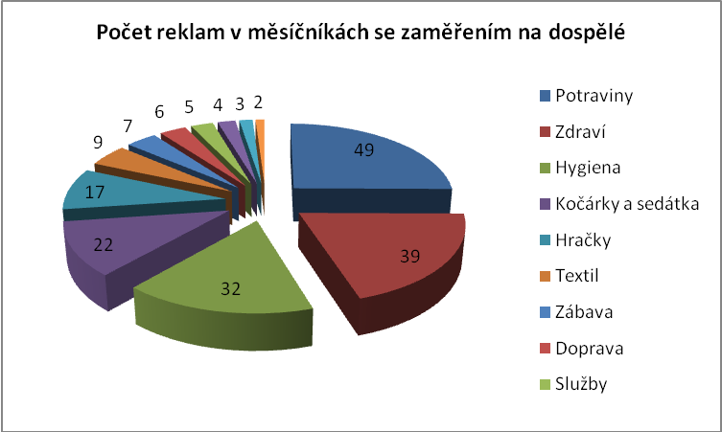
Obrázek 1 Počet reklam s dětmi zaměřené na dospělé podle oblasti zaměření
Z výše uvedeného grafu je patrné, že se reklamy s dětmi objevují v největším množství na potraviny, dále na péči o zdraví a hygienu.
Obrázek 2 ilustruje počet reklam s dětmi, které se vyskytují ve výše uvedených měsíčníkách od července 2010 do května 2011. Reklamy jsou zaměřené na děti a graf je rozdělen dle oblasti zaměření reklamy.
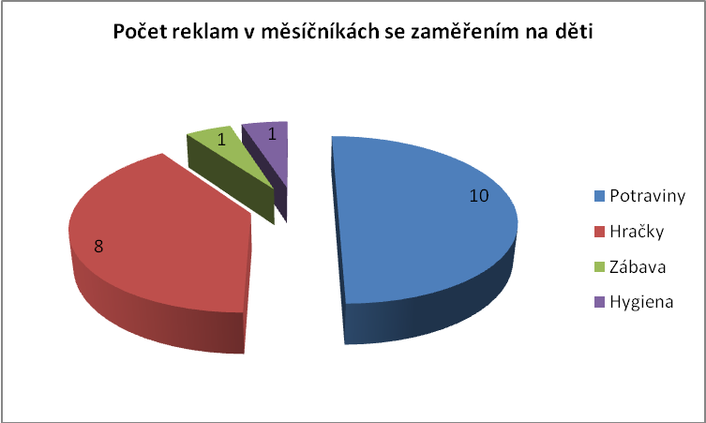
Obrázek 2 Počet reklam s dětmi zaměřené na děti podle oblasti zaměření
Z výše uvedeného grafu je patrné, že se reklamy s dětmi zaměřené na děti objevují v nejvíce na potraviny, dále na hračky a zábavu.
Z Tabulky 1 bylo patrné, že nejvíce reklam je právě zaměřené na děti ve věku 0 až 1 roku. Obrázek 1 sděluje, že nejčastější zaměření reklamy bylo na potraviny, zdraví a hygienu.
Jedním z možností jak lze tento jev vysvětlit je skutečnost, že děti v kojeneckém věku jsou mnohem náchylnější k onemocněním, k oslabení imunitního systému i k předčasnému úmrtí, proto je nutné dbát na jejich správnou výživu a dodržování hygienických zásad. Proto reklamy zaměřené na dospělé apelují na zejména na ochranářské pudy rodičů kojenců. Přáním každého rodiče je bezpečí jeho dítěte. Velmi efektivně prezentované výrobky dokážou rodiče přesvědčit o kladných dopadech využívání těchto produktů na zdraví a štěstí dítěte a tudíž i celé rodiny.
Nesmíme také zanedbat fakt, že tiskoviny Maminka a Svět ženy jsou úzce spjaté s tématikou mateřství. Proto je četnost výskytu reklam na děti v těchto periodikách vysoká. Maminky chtějí mít přehled o tom, co je pro jejich dítě to nejlepší a chtějí si být jisté, že péči o svoji ratolest v žádném ohledu nezanedbávají. Časopisy s touto tématikou bývají u maminek velmi oblíbené, protože se v nich mohou dočíst o užitečných radách a prostředcích, které jim usnadní průběh těhotenství i výchovu dětí.
Obrázek 1 potvrzuje, že je velká pozornost věnována bezpečnosti a zdraví dítěte také tím, že dalším nejčastějším předmětem reklamy jsou kočárky a sedátka. Zdánlivě méně důležitou oblastí jsou hračky, které jsou ať už vzdělávacím nebo čistě zábavním prostředkem pro vývoj dítěte. Nejméně reklam bylo zaznamenáno na textil, z čisté spekulace můžeme prohlásit například to, že pro maminky v takto raném věku způsob odívání dětí nehraje příliš důležitou roli.
Z Tabulky 2 popisující četnost reklam v měsíčníkách Maminka a Svět ženy zaměřených na děti můžeme vypozorovat zajímavý jev. Věková struktura dítěte je na opačné straně intervalu, tudíž reklamy jsou zaměřené na nejstarší věkovou kategorii tj. 8 až 15 let. Na rozdíl od kojenců, se tyto děti mohou spolupodílet při rozhodování o nákupu. V tomto věku již poznají, které produkty jsou pro ně atraktivní, které hračky chtějí, jaké oblečení, nebo elektroniku preferují, a dokážou svým rodičům podat rozumné argumenty pro jejich koupi.
Fakt že je reklam zaměřených na maminky více, než na děti je způsoben tím, že jsou tyto měsíčníky zaměřené výhradně pro maminky.
Pro zajímavost si uveďme Obrázek 3, který nabízí výpis konkrétních předmětů reklam ve třech nejvýznamnějších oblastech. Reklamy jsou zaměřené na dospělou populaci.

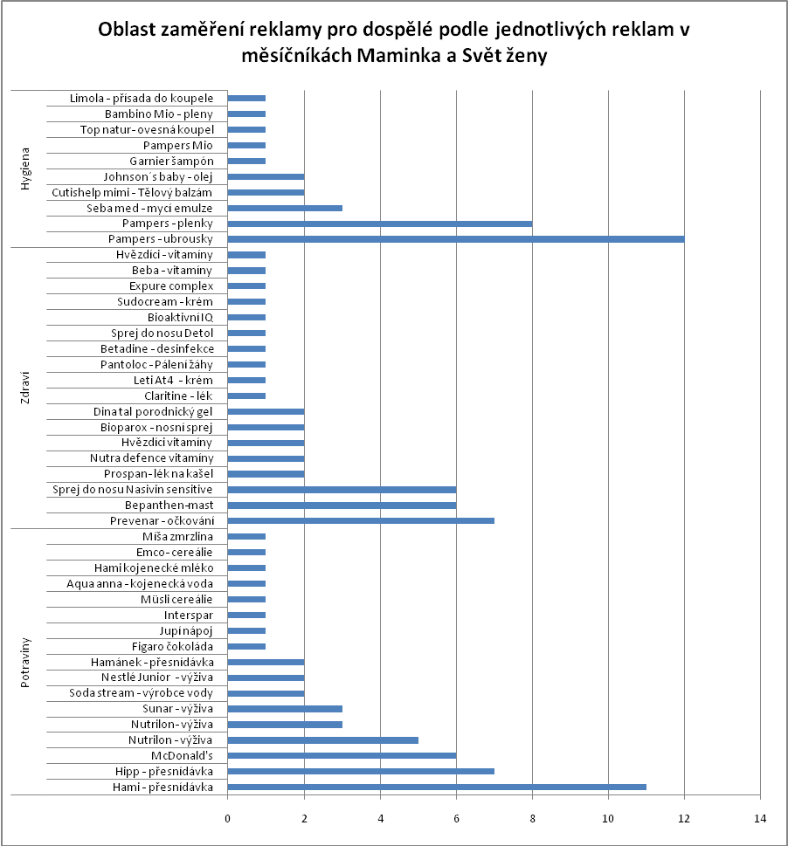
Obrázek 3 Oblast zaměření reklamy pro dospělé podle jednotlivých reklam v měsíčníkách
Z grafu je patrné, že se nejvíce objevují reklamy na přesnídávky Hammi a Hipp, což potvrzuje hypotézu z Obrázku 1, o snaze rodičů poskytnout dítěti zdravou výživu v raném věku. V rozporu s tímto faktem je odchylka v podobě reklam na Mc Donald´s, které jsou v médiích často prezentovány jako příčina zejména obezity a vzniku špatných stravovacích návyků, což ovšem nemusí být v souladu se subjektivními fakty (např. big mac je složením z velmi kvalitních surovin a jeho nutriční hodnota je pozoruhodně nízká).
Díky působivé prezentaci, na kterou společnost vynakládá velké finanční zdroje, se však na první pohled může zdát, že se o žádnou odchylku nejedná.
Zajímavou anomálií je v grafu zejména reklama na Prevenar očkování, mluvíme sice o prevenci nemoci dítěte, ale léky, které vyžadují lékařský předpis, se v reklamě ze zákona vyskytovat nesmí.
Že tyto reklamy jsou nejvíce zaměřené na zdraví a hygienu potvrzuje fakt, že dalším nejčastějším předmětem reklam jsou plenky a ubrousky Pampers.
Obrázek 4 nabízí výpis konkrétních předmětů reklam ve všech analyzovaných oblastech. Reklamy se zaměřují na děti.
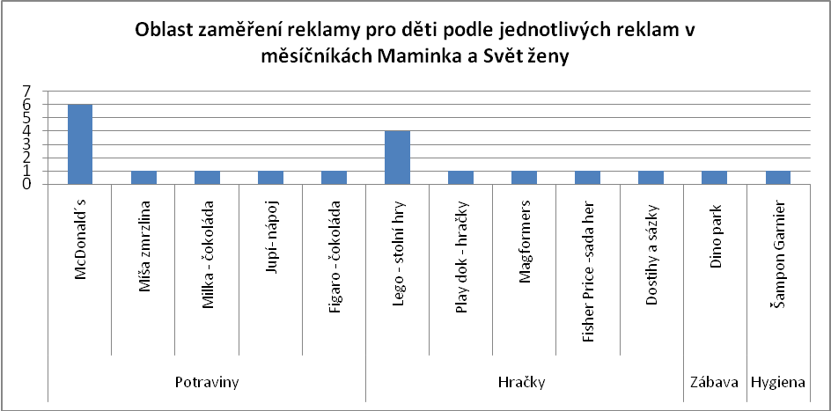
Obrázek 4 Oblast zaměření reklamy pro dospělé podle jednotlivých reklam v měsíčníkách
Nutno podotknout, že na rozdíl od všech ostatních reklam, které byly produktové, byly reklamy na McDonald´s konstitucionální, tedy reklama, která zvyšuje povědomí o značce samotné v očích zákazníka. Děti jsou snadno ovlivnitelné, z tohoto důvodu jsou reklamy na McDonald´s velmi atraktivní, zejména tím, že spojují příjemně strávené chvíle v kruhu rodiny s prostředím McDonaldu. Obrázek "šťastné rodiny" a dětí, které mají "chutné" jídlo a k tomu jako bonus hračky jsou bezpochyby velice přitažlivé. Děti si pojí "nutné s příjemným", tedy jídlo s hračkou.
Další nejvýznamnější kategorií tvoří hračky a to zejména stolní hry Lego. Dle mého názoru Lego je a vždy bude na prvních příčkách nejoblíbenějších her. Již od dětství mne fascinovala hravost jejich výrobků, mají nezaměnitelný a velmi originální smysl pro tvorbu hraček a jejich kouzlu podléhají děti všech věkových kategorií. Není tedy divu, že se reklamy na tyto hračky objevují v tiskovinách nejčastěji.
Údaje zjištěné z Obrázku 3 a 4 jsou v souladu s údaji z Obrázků 1 a 2. Tedy že reklamy pro dospělou populaci jsou zaměřené na potraviny, zdravotní prostředky a hygienu, zatímco reklamy zaměřené na děti preferují ve větším množství hračky a zábavu.
Zdánlivě společným rysem pro Obrázek 3 a 4 je reklama na společnost McDonald´s, tedy na potraviny. Nutno však podotknout, že hlavním lákadlem pro děti v těchto reklamách jsou hračky, které jsou součástí dětských menu.

Čtrnáctideník ABC a Žena a Život
Následující tabulka ilustruje věkovou kategorii dětí v čtrnáctideníkách zaměřené na dospělou populaci. Zkoumaly se tiskoviny ABC a Žena a život a to v období leden 2011 až červen 2011.
Věk dítěte | Počet reklam
6 až 8 | 9
0 až 1 | 7
1 až 3 | 7
8 až 15 | 1
Celkový součet | 24
Tabulka 4 Věkové zastoupení dětí v reklamě se zaměřením na dospělé v čtrnáctideníkách
Tabulka 3 znázorňuje věkové rozdělení dětí v reklamě se zaměřením na dospělé ve výše uvedených čtrnáctideníkách. Z tabulky můžeme vyčíst, že největší pozornost byla v reklamě věnována dětem ve věku od 1 do 8 let.
Následující tabulka ilustruje věkovou kategorii dětí v čtrnáctideníkách zaměřené na děti. Předmětem zkoumání byly opět tiskoviny ABC a Žena a život a to v období leden 2011 až červen 2011.
Zaměření reklamy | Počet reklam
8 až 15 | 7
Celkový součet | 7
Tabulka 5 Věkové zastoupení dětí v reklamě se zaměřením na děti v čtrnáctideníkách
Reklam zaměřených na děti bylo již podstatně méně. Všech sedm reklam se soustředilo pouze na jednu věkovou kategorii, a to od 8 do 15 let.
Obrázek 5 ilustruje počet reklam s dětmi, které se vyskytují ve výše uvedených čtrnáctideníkách. Reklamy jsou zaměřené na dospělou populaci a graf je rozdělen dle oblasti zaměření reklamy.
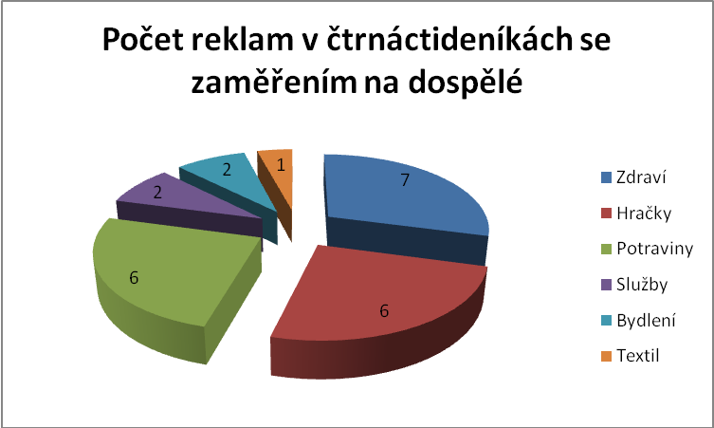
Obrázek 5 Počet reklam v čtrnáctideníkách se zaměřením na dospělé
Z Obrázku 5 je patrné, že tyto tiskoviny věnují největší pozornost oblasti zdraví, hraček a potravin.
Obrázek 6 zkoumá počet reklam s dětmi, které se vyskytují ve stejných čtrnáctideníkách. Reklamy jsou zaměřené na děti.
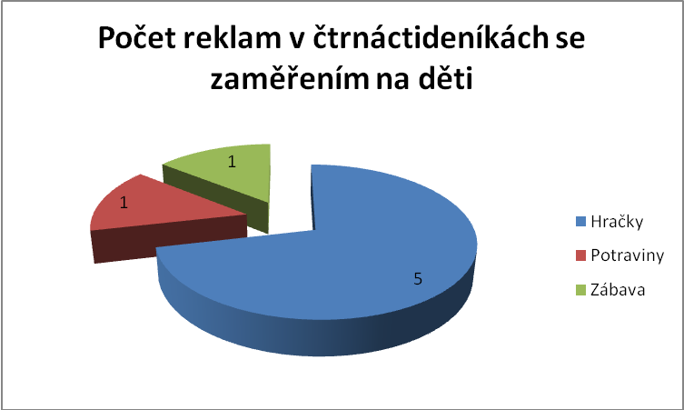
Obrázek 6 Počet reklam v čtrnáctideníkách se zaměřením na děti
Obrázek 6 ilustruje, že ve čtrnáctideníkách pro děti jsou preferovány reklamy na hračky, potraviny a zábavu.
Obrázek 7 nabízí výpis konkrétních předmětů reklam ve všech analyzovaných oblastech. Reklamy se zaměřují na dospělé.
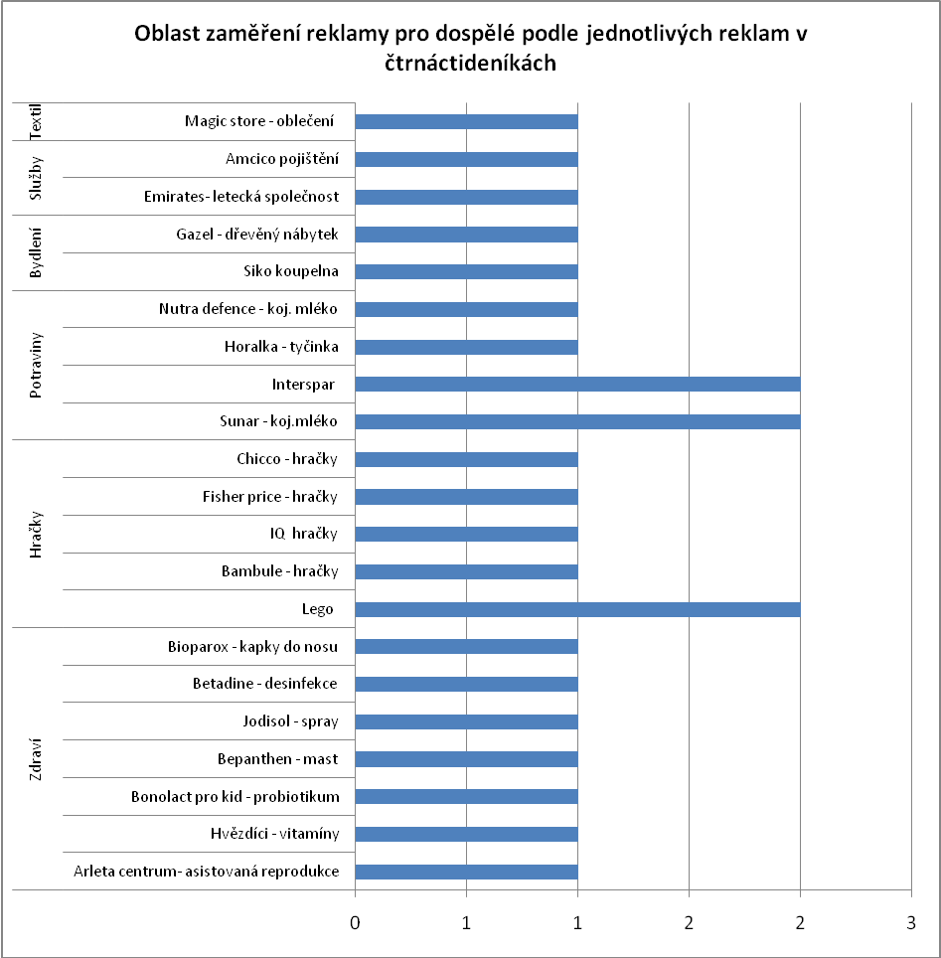
Obrázek 7 Oblast zaměření reklamy pro dospělé podle jednotlivých reklam v čtrnáctideníkách
Jelikož se reklama na každý produkt vyskytuje pouze jednou, zobrazovat je v grafu by bylo neefektivní, volíme tedy tabulku.
Tabulka 5 ilustruje Počet reklam v čtrnáctideníkách se zaměřením na dospělé.
Zaměření reklamy | Počet reklam
Hračky | 5
Eitech - hračka | 1
NERF - hračka | 1
Real construction | 1
SE Q - špionská výbava | 1
Spy gear -špionská výbava | 1
Potraviny | 1
McDonald´s | 1
Zábava | 1
Dino park | 1
Celkový součet | 7
Tabulka 6 Počet reklam v čtrnáctideníkách se zaměřením na dospělé
Obrázek 7 a Tabulka 5 nám nabízejí přehled o konkrétních předmětech reklamy.
Při pozorování výše uvedených údajů o čtrnáctideníkách ABC a Žena a život jsme nezpozorovali žádné odchylky od koncepce reklam v měsíčnících. Největší pozornost je kladena na oblast potravin zdraví a hraček. Jedinou odchylkou se jeví oblast hygieny, která již za ostatními oblastmi zaostává.
Zajímavým se může jevit fakt, že i při zachování stejného počtu vzorků tiskovin, rapidně klesl celkový počet reklam. Může to být způsobeno tím, že periodika ABC jsou určena zejména pro děti, a reklamy zaměřené na zdravou výživu nebo hygienu se mohou kvůli mladým čtenářům minout účinku. Proto tyto tiskoviny preferují reklamy na hračky a zábavu. Reklamy na zdravou výživu a hygienu můžeme najít spíše v tiskovinách Žena a život.

Týdeník Reflex a Respekt
Následující tabulka ilustruje věkovou kategorii dětí v týdeníkách zaměřené na dospělou populaci. Zkoumaly se tiskoviny Reflex a Respekt a to v rozmezí května 2011 až března 2011.
Zaměření reklamy | Počet reklam
1 až 3 | 7
6 až 8 | 6
3 až 6 | 4
0 až 1 | 1
Celkový součet | 18
Tabulka 7 Věkové zastoupení dětí v reklamě se zaměřením na dospělé v týdeníkách
Tabulka 6 ilustruje věkové zastoupení dětí v reklamě se zaměřením na dospělé v týdeníkách.
Tabulky 6 ilustruje, že se v týdeníkách zaměřené na dospělé objevují děti ve věku od 1 až 6 let.
Následující tabulka ilustruje věkovou kategorii dětí ve stejných týdeníkách zaměřené děti.
Zaměření reklamy | Počet reklam
8 až 15 | 3
Celkový součet | 3
Tabulka 8 Věkové zastoupení dětí, počet reklam v týdeníkách se zaměřením na děti
Tabulka 7 představuje věkové zastoupení dětí v reklamě se zaměřením na dospělé v týdeníkách.
Z Tabulky 7 je patrné, že reklam zaměřených na děti bylo podstatně méně. Všechny tři reklamy se soustředily pouze na jednu věkovou kategorii, a to od 8 do 15 let.
Obrázek 8 zkoumá počet reklam s dětmi, které se vyskytují ve výše uvedených týdenících se zaměřením na dospělé. Reklamy jsou zaměřené na děti.
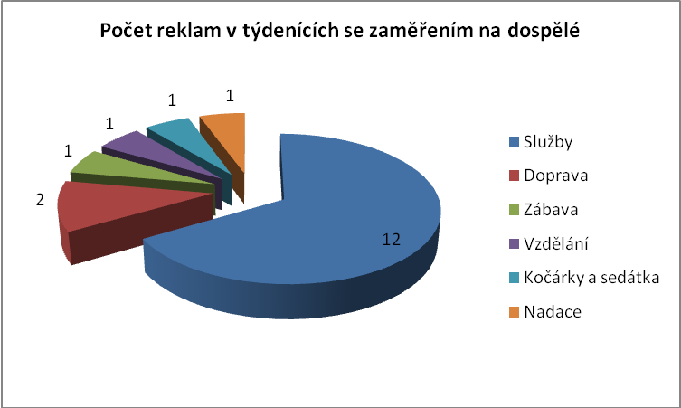
Obrázek 8 Počet reklam v týdeníkách se zaměřením na dospělé
Z Obrázku 8 je patrné, že tyto periodiky věnují největší pozornost oblasti služeb.
Tabulka 8 zkoumá počet reklam s dětmi, které se vyskytují ve výše uvedených týdenících se zaměřením na děti.
Zaměření reklamy | Počet reklam
Počítač/notebook/TV | 3
Celkový součet | 3
Tabulka 9 Počet reklam v týdeníkách se zaměřením na děti
Tabulka 8 je ilustruje, že se v reklamách zaměřené na děti vyskytuje jedině reklama na Notebook.
Obrázek 9 nabízí výpis konkrétních předmětů reklam ve všech analyzovaných oblastech. Reklamy se zaměřují na dospělé.
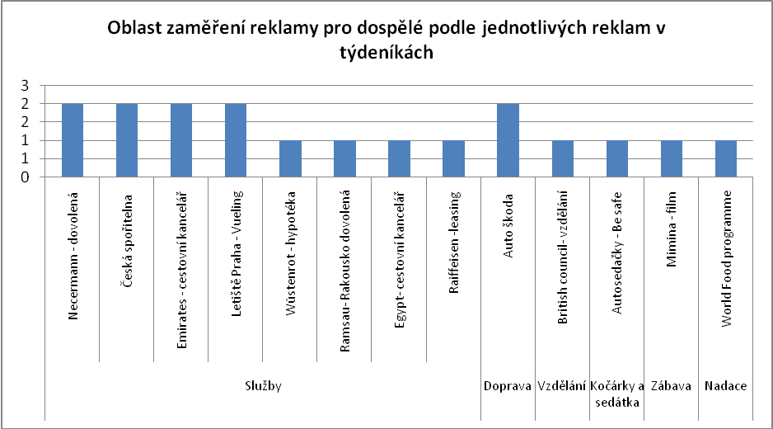
Obrázek 9 Oblast zaměření reklamy pro dospělé podle jednotlivých reklam v týdeníkách
Z Obrázku 9 je patrné, že se v reklamách zaměřené na dospělé nejčastěji vyskytují reklamy na dovolené, což spadají do kategorie Služby a dále Doprava.
Tabulka 9 nabízí výpis konkrétních předmětů reklam ve všech analyzovaných oblastech. Reklamy se zaměřují na děti.
Zaměření reklamy | Počet reklam
Počítač/notebook/TV | 3
Notebook DELL- Datart | 3
Celkový součet | 3
Tabulka 10 Oblast zaměření reklamy pro děti podle jednotlivých reklam v týdeníkách
V celkovém počtu reklam zaměřených na děti jsou týdeníky ještě skromnější než čtrnáctideníky. Může to být způsobeno například tím, že jsou týdeníky Reflex a Respekt svým zaměřením mnohem rozsáhlejší než tiskoviny zaměřené na maminky nebo děti. Tyto týdeníky jsou určené pro dospělou populaci ve všech věkových kategoriích. Tudíž reklama na děti by v těchto tiskovinách získala velmi malou pozornost.
Jelikož jsou zkoumané týdeníky Reflex a Respekt, myslím si, že se zde objevují služby (pojištění, hypotéky, dovolené) často z důvodu, že jsou články v těchto tiskovinách jiného zaměření, než ty, které vychází v měsíčníkách pro maminky. Tento jev je možné vysvětlit tím, že si tyto dva časopisy kupují spíše pracující lidé, se zaměřením na ekonomické a politické dění ne jen rodiče na mateřské dovolené. Myslím si, že reklama na pojištění, či spoření, ve kterém hraje dítě roli, má působit na člověka jako "budovat lepší zítřek pro rodinu". S přihlédnutím na určité stereotypy se obecně řečeno s touto problematikou spíše zabývají muži.
Co se týče věkové kategorie 8 až 15 let, kde jsme zpozorovali výskyt reklam na počítače/notebooky, můžeme chápat tento jev následovně. V této věkové kategorii se dítě samo dokáže rozhodnout o koupi, či spoluúčasti na koupi prostředku. Jelikož se zkoumaly týdeníky Respekt a Reflex, které si mohou prohlížet i děti v této věkové kategorii, je možné, že si děti prohlíží zakoupené tiskoviny rodičů.
S přihlédnutím na předešlé tiskoviny se věková struktura příliš nezměnila. Ke změně došlo spíše v oblasti zaměření reklamy.
Při analýze deníků bylo nutné rozdělit deníky na bulvární a seriozní. Deníky byly zkoumány od 30.4 do 13. 5.

Deníky bulvární
Mezi bulvárními tiskovinami byly zkoumány BLESK A AHA.
Následující tabulka ilustruje věkové zastoupení dětí v reklamě se zaměřením na dospělé v bulvárních denících.
Zaměření reklamy | Počet reklam
3 až 6 | 2
Celkový součet | 2
Tabulka 11 Věkové zastoupení dětí v reklamě se zaměřením na dospělé v deníkách
Z Tabulky 12 je patrné, že se zde vyskytují děti ve věkové kategorii od 3 až 6ti let.
Tabulka 11 ilustruje počet reklam s dětmi v bulvárních denících zaměřené na dospělé podle oblasti zaměření.
Zaměření reklamy | Počet reklam
Bydlení | 2
Azuro - Foliové bazény | 1
Marimex - Filtrace bazénů | 1
Celkový součet | 2
Tabulka 13 Počet reklam s dětmi v bulvárních denících zaměřené na dospělé podle oblasti zaměření
Reklamy zaměřené na děti se v bulvárních denících nevyskytly žádné. Může to být zapříčiněno tím, že tyto tiskoviny čte převážně dospělá populace, pro které není tématika hraček a dětské zábavy atraktivní.

Deníky seriozní
Deníky seriozní byly zkoumány od 30.4 do 13. 5. Mezi seriozní tiskoviny patří Mladá fronta Dnes a Lidové noviny.
Následující tabulka ilustruje věkové zastoupení dětí v reklamě zaměřené na dospělé v seriozních denících.
Zaměření reklamy | Počet reklam
1 až 3 | 3
0 až 1 | 1
8 až 15 | 1
Celkový součet | 5
Tabulka 14 Počet reklam s dětmi v seriózních denících zaměřené na dospělé podle oblasti zaměření
Obrázek 10 nabízí počet reklam v seriózních denících se zaměřením na dospělé.
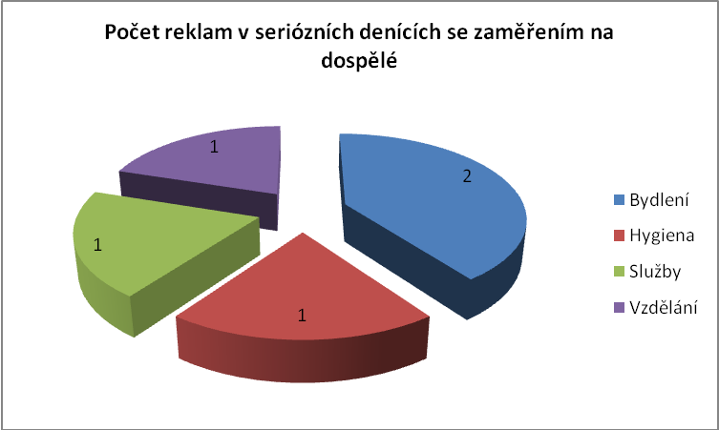
Obrázek 10 Počet reklam v seriózních denících se zaměřením na dospělé
Z Obrázku 10 je patrné, že v seriozních denících se objevují reklamy spíše na bydlení než na hračky a zábavu.
Reklamy zaměřené na děti se v seriozních denících nevyskytly žádné. Může to být zapříčiněno tím, že tyto tiskoviny čte převážně dospělá populace, pro které není tématika hraček a dětské zábavy atraktivní.
Tyto rozdíly však nejsou zcela jistým a spolehlivým ukazatelem situace na trhu reklamy. Počet a frekvence objevování inzercí v periodikách totiž ovlivňuje mnoho vnějších faktorů. I přestože bylo prozkoumáno 120 tiskovin, přičemž zde nejsou započítány tiskoviny, které byly prohlédnuté, ale museli být vyřazeni ze seznamu, se zdaleka nejednalo o dostatečný vzorek k nalezení zcela jistých pravidelností a výše uvedené postřehy je nutno vnímat spíše jako orientační.

Shrnutí analýzy a závěry
V této části práce si zodpovíme na otázku „Vyskytují se děti v reklamě často“?. Použijeme data nasbíraná z celé analýzy k určení frekvence výskytu dětí v reklamách oproti frekvenci výskytu všech reklam. Následně si rozdělíme tyto reklamy na reklamy orientované na dospělé a reklamy orientované na děti, a určíme si, v jakém poměru se vyskytují.
V Tabulce 15 nalezneme veškeré počty reklam ve všech periodikách rozdělené dle typu periodik.
Typ periodika | Reklam celkem | Reklam s dětmi | Reklam s dětmi orientovaných na dospělé | Reklam s dětmi orientovaných na děti
Měsíčníky | 1116 | 215 | 195 | 20
Čtrnáctideníky | 504 | 31 | 24 | 7
Týdeníky | 240 | 21 | 18 | 3
Deníky bulvární | 228 | 2 | 2 | 0
Deníky seriozní | 276 | 5 | 5 | 0
Celkem | 2364 | 274 | 244 | 30
Tabulka 15 Počty reklam ve všech periodikách.
Nyní budeme vycházet z této tabulky a vypočítáme procentuální zastoupení reklam s dětmi v celkovém počtu reklam. Tuto informaci získáme jednoduchým matematickým vzorcem, kde vydělíme celkový počet reklam s dětmi (274) celkovým počtem reklam (2364). Zjistíme tak, že reklam, ve kterých se vyskytují děti, tvoří 11,59% z celkového počtu reklam.
Procentuální zastoupení reklam s dětmi je vyšší než by se dalo očekávat, avšak musíme také přihlédnout na některá omezení, která tato analýza může mít.
Hlavním omezením je zejména výběr periodik, ve kterých téměř 80% (215 z 274 reklam) s dětmi bylo obsaženo právě v časopisech Maminka a Svět ženy, které se primárně zaměřují na tématiku mateřství a záliby žen.
Fakt, že největší počet reklam s dětmi se vyskytoval právě v těchto měsíčníkách, ilustrují i Tabulka 16 a 17.
Typ periodika | Procentuální zastoupení reklam
Měsíčníky | 17,5%
Čtrnáctideníky | 4,76%
Týdeníky | 7,5%
Deníky bulvární | 0,9%
Deníky seriozní | 1,8%
Tabulka 16 Procentuální zastoupení reklam s dětmi, zaměřených na dospělé
Typ periodika | Procentuální zastoupení reklam
Měsíčníky | 1,8%
Čtrnáctideníky | 1,4%
Týdeníky | 1,3%
Deníky bulvární | 0,0%
Deníky seriozní | 0,0%
Tabulka 17 Procentuální zastoupení reklam s dětmi, zaměřených na děti
Dalším omezením je to, že nemůžeme zjistit poměr počtu dospělých čtenářů, kteří by se mohli o tématiku rodičovství zajímat oproti celkovému počtu čtenářů a tím pádem porovnat s procentuálním zastoupením dětí v reklamě.
Vycházíme- li tedy pouze z empirických výsledků, které nám analýza nabídla, můžeme tvrdit, že 11,59% reklam ve kterých se vyskytují děti z počtu celkových reklam je poměrně vysoká četnost.
Obdobným vzorcem, jako v předešlém případě (195/244 viz Tabulka 15), dospějeme k zjištění, že ze všech reklam, ve kterých se vyskytovaly děti, byly v 89,05% reklamy zaměřené na dospělé. Přičemž reklam s dětmi zaměřené na děti bylo necelých 11%.
Pokud bychom však měsíčníky Maminka a Svět ženy z této analýzy vynechali, ve všech ostatních periodikách se vyskytuje reklama s dětmi v procentuálním zastoupení 4,73%. Toto číslo, dle mého názoru, mnohem lépe reflektuje obecný stav výskytu dětí v reklamě na celém trhu s reklamou.

Závěr
Problematika reklamy, a to i při omezení pouze na reklamu, kde se vyskytují děti, nebo na reklamu určenou pro děti, je velmi obsáhlým tématem pro bakalářskou práci. Při jejím psaní jsem nabyla dojmu, že k důkladnému pokrytí tohoto tématu by byla vhodnější spíše kniha. V této problematice se totiž prolíná mnoho různých perspektiv, které reklamu ovlivňují a je třeba je vzít v úvahu. Jedná se například o perspektivu ekonomickou, marketingovou, psychologickou, právní apod. Přesto, že se moje snaha jeví jako práce téměř syslovská, pokouším se zde obsáhnout alespoň základy této problematiky.
Celou práci můžeme rozdělit do dvou hlavních částí. Teoretická část (kapitoly 2 - 3) se věnuje popisu základních pojmů v oblasti reklamy, dále popisuje reklamu v rámci marketingového, komunikačního a mediálního mixu, uvádí kladné a záporné stránky reklamy a představuje hlavní prostředky, které má reklama k dispozici. Dále se teoretická část věnuje oblasti regulace a samoregulace reklamy a krátce popisuje metodologickou část práce, což také slouží jako přechodný můstek k praktické části práce. Nalezneme zde i odpověď na první zásadní otázku této práce: „Existují zákonné normy a samoregulační kodexy omezující výstup dítěte v reklamě?“
Praktická část práce se věnuje analýze reklam v deseti různých periodikách, jejímž účelem je přinést odpověď na druhou, pro tuto práci zásadní, otázku: "Objevují se děti v reklamě často?" Nabízí přehled o tom, v jakém procentuálním zastoupení jsou reklamy s dětmi oproti reklamám ostatním a mnohé další charakteristiky.
Hlavní přínos této práce spočívá v zmapování tématu, s kterým se v literatuře, alespoň v takto konkrétní podobě, běžně nesetkáváme. Práce může sloužit jako základ pro mnohem hlubší analýzu reklam s dětmi, která by rozšířila například oblast zkoumaných reklam i na ostatní prostředky, jako jsou reklama v televizi, v rozhlase, nebo například na internetu, tedy například jako základ pro diplomovou práci. Dále může složit například jako vodítko pro firmu, která nabízí produkty s příbuznou tématikou, k výběru správné inzerce v nejvhodnější tiskovině.
Jsem si vědoma faktu, že by tato analýza poskytla mnohem přesnější údaje o stavu trhu s reklamou, kdybych pracovala s několikanásobně větším vzorkem skládajícím se z dalších periodik různého zaměření.
S přihlédnutím na výše uvedené omezení a také omezení, které jsem zmínila v praktické části, si myslím, že se mi podařilo zdárně cíle této práce splnit.

Literatura
Primární zdroje
Periodika Aha, Blesk, Lidové noviny, Maminka, Mladá fronta dnes, Reflex, Respekt, Svět ženy a Žena a život
Monografie
Clemente, Mark N. 2004. Slovník Marketingu. 1.vydání. Brno : Computer Press, 2004. ISBN 80-251-0228-9.
Jakubíková, Dagmar. 2008. Strategický marketing. 1.vydání. Praha : Grada Publishing a.s.,, 2008. 978-80-247-2690-8.
Koudelka Jan, Vávra Oldřich. 2007. Marketing principy a nástroje. 1.vydání. Praha : VŠEM, 2007. 978-80-86730-19-6.
Pour Jan. 2006. Informační systémy a technologie. 1.vydání. Praha : VŠEM, 2006. ISBN 978-80-86730-03-5.
Vysekalová Jitka, Mikeš Jiří. 2010. Reklama, jak dělat reklamu. 3.,aktualizované a doplněné vydání. Praha : Grada Publishing, a.s,, 2010. 978-80-247-3492-7.
Johnová, Radka. 2008. Marketing kulturního dědictví a umění. 1. vydání. Praha : Grada Publishing a.s, 2008. 978-80-247-2724-0.
Karlíček Miroslav, Král Petr. 2011. Marketingová komunikace, Jak komunikovat na našem trhu. 1.vydání. Praha : Grada Publishing a.s., 2011. 978-80-247-3541-2.
Kotler P., Armstrong G. 2004. Marketing. Praha : Grada Publishing, 2004. str. 105. 80-247-0513-3.
Přikrylová Jana, Jahodová Hana. 2010. Moderní marketingová komunikace. 1.vydání. Praha : Grada Publishing a.s.,, 2010. 978-80-247-3622-8..
Reifová, Irena. 2004. Slovník mediální komunikace. Praha : Portál, 2004. 8071789267.
Vysekalová, Jitka. 2007. Psychologie reklamy. 3. rozšířené a aktualizované vydání. Praha : Grada Publishing, 2007. str. 20. 978-80-247-2196-5.

Internetové zdroje

Katalogy a databáze Národní knihovny ČR, http://www.nkp.cz/

Přílohy
Příloha 1 Oblast zaměření reklamy pro dospělé podle jednotlivých reklam v měsíčníkách
Zaměření reklamy | Počet reklam
Potraviny | 49
Hami - přesnídávka | 11
Hipp - přesnídávka | 7
McDonald's | 6
Nutrilon - výživa | 5
Nutrilon- výživa | 3
Sunar - výživa | 3
Soda stream - výrobce vody | 2
Nestlé Junior - výživa | 2
Hamánek - přesnídávka | 2
Figaro čokoláda | 1
Jupí nápoj | 1
Interspar | 1
Müsli cereálie | 1
Aqua anna - kojenecká voda | 1
Hami kojenecké mléko | 1
Emco- cereálie | 1
Míša zmrzlina | 1
Zdraví | 39
Prevenar - očkování | 7
Bepanthen-mast | 6
Sprej do nosu Nasivin sensitive | 6
Prospan- lék na kašel | 2
Nutra defence vitamíny | 2
Hvězdíci vitamíny | 2
Bioparox - nosní sprej | 2
Dina tal porodnický gel | 2
Claritine - lék | 1
Leti At4 - krém | 1
Pantoloc - Pálení žáhy | 1
Betadine - desinfekce | 1
Sprej do nosu Detol | 1
Bioaktivní IQ | 1
Sudocream - krém | 1
Expure complex | 1
Beba - vitamíny | 1
Hvězdíci - vitamíny | 1
Hygiena | 32
Pampers - ubrousky | 12
Pampers - plenky | 8
Seba med - mycí emulze | 3
Cutishelp mimi - Tělový balzám | 2
Johnson´s baby - olej | 2
Garnier šampón | 1
Pampers Mio | 1
Top natur- ovesná koupel | 1
Bambino Mio - pleny | 1
Limola - přísada do koupele | 1
Kočárky a sedátka | 22
Sedátko- Galt | 8
Chicco- sedátko | 4
Sedátko- Baby smart | 3
Maxi cosi | 1
Quinny - kočárky | 1
Sedátko- Bright stars | 1
Emitex | 1
Avio - kočárky | 1
Auto sedačka- Kiddy | 1
Inglesina - kočárky | 1
Hračky | 17
Lamaze - hračky | 5
Lego, stolní hry | 4
Fisher price - hračky | 4
Dostihy a sázky | 1
Dětský svět - hračky | 1
Dárky pro radost | 1
Hračka Magformers | 1
Textil | 9
Baby galoš - boty | 3
Mark´s and Spancer | 1
Adidas | 1
Mother care | 1
Oblečení O'Neal | 1
Next | 1
Debenhams | 1
Zábava | 7
Cinemáma | 3
Nikon - focení | 2
Svatební událost roku | 1
Svatební festival | 1
Doprava | 6
Auto Škoda Roomster | 2
Škoda auto | 1
Volkswagen | 1
Mercedes Benz | 1
Seat auto | 1
Služby | 5
Českomoravská stavební spořitelna | 3
Allianz pojištění | 1
Artesa- spoření | 1
Nadace | 4
Nadační fond zdraví dětí | 4
Bezpečí | 3
Sedátko- Fisher | 2
Next - bezpečnostní dveře | 1
Bydlení | 2
Ravac koupelny | 1
Bidet | 1
Celkový součet | 195

Příloha 2 Oblast zaměření reklamy pro děti podle jednotlivých reklam v měsíčníkách
Zaměření reklamy | Počet reklam
Potraviny | 10
McDonald´s | 6
Míša zmrzlina | 1
Milka - čokoláda | 1
Jupí- nápoj | 1
Figaro - čokoláda | 1
Hračky | 8
Lego - stolní hry | 4
Play dok - hračky | 1
Magformers | 1
Fisher Price -sada her | 1
Dostihy a sázky | 1
Zábava | 1
Dino park | 1
Hygiena | 1
Šampon Garnier | 1
Celkový součet | 20

Příloha 3 Oblast zaměření reklamy pro dospělé podle jednotlivých reklam v čtrnáctidenících
Zaměření reklamy | Počet reklam
Zdraví | 7
Arleta centrum- asistovaná reprodukce | 1
Hvězdíci - vitamíny | 1
Bonolact pro kid - probiotikum | 1
Bepanthen - mast | 1
Jodisol - spray | 1
Betadine - desinfekce | 1
Bioparox - kapky do nosu | 1
Hračky | 6
Lego | 2
Bambule - hračky | 1
IQ hračky | 1
Fisher price - hračky | 1
Chicco - hračky | 1
Potraviny | 6
Sunar - koj.mléko | 2
Interspar | 2
Horalka - tyčinka | 1
Nutra defence - koj. mléko | 1
Bydlení | 2
Siko koupelna | 1
Gazel - dřevěný nábytek | 1
Služby | 2
Emirates- letecká společnost | 1
Amcico pojištění | 1
Textil | 1
Magic store - oblečení | 1
Celkový součet | 24

Příloha 4 Oblast zaměření reklamy pro děti podle jednotlivých reklam v čtrnáctidenících
Zaměření reklamy | Počet reklam
Hračky | 5
Eitech - hračka | 1
NERF - hračka | 1
Real construction | 1
SE Q - špionská výbava | 1
Spy gear -špionská výbava | 1
Potraviny | 1
McDonald´s | 1
Zábava | 1
Dino park | 1
Celkový součet | 7

Příloha 5 Oblast zaměření reklamy pro dospělé podle jednotlivých reklam v týdenících
Zaměření reklamy | Počet reklam
Služby | 12
Necermann - dovolená | 2
Česká spořitelna | 2
Emirates - cestovní kancelář | 2
Letiště Praha - Vueling | 2
Wüstenrot - hypotéka | 1
Ramsau- Rakousko dovolená | 1
Egypt- cestovní kancelář | 1
Raiffeisen -leasing | 1
Doprava | 2
Auto škoda | 2
Vzdělání | 1
British council- vzdělání | 1
Kočárky a sedátka | 1
Autosedačky - Be safe | 1
Zábava | 1
Mimina - film | 1
Nadace | 1
World Food programme | 1
Celkový součet | 18

Příloha 6 Oblast zaměření reklamy pro děti podle jednotlivých reklam v seriózních denících
Popisky řádků | Počet z Zaměření reklamy
Bydlení | 2
Climax - rolety | 2
Hygiena | 1
Pampers | 1
Služby | 1
Uniqua - pojištění | 1
Vzdělání | 1
Unicorn collage | 1
Celkový součet | 5

Koudelka Jan, Vávra Oldřich. 2007. Marketing principy a nástroje. 1.vydání. Praha : VŠEM, 2007.
Koudelka Jan, Vávra Oldřich. 2007. Marketing principy a nástroje. 1.vydání. Praha : VŠEM, 2007.
Kotler P., Armstrong G. 2004. Marketing. Praha : Grada Publishing, 2004. str. 105.
Jakubíková, Dagmar. 2008. Strategický marketing. 1.vydání. Praha : Grada Publishing a.s.,, 2008. Str. 151.
Jakubíková, Dagmar. 2008. Strategický marketing. 1.vydání. Praha : Grada Publishing a.s.,, 2008. Str. 151.
Koudelka Jan, Vávra Oldřich. 2007. Marketing principy a nástroje. 1.vydání. Praha : VŠEM, 2007. Str.124.
Koudelka Jan, Vávra Oldřich. 2007. Marketing principy a nástroje. 1.vydání. Praha : VŠEM, 2007. Str.124.
Vysekalová Jitka, Mikeš Jiří. 2010. Reklama, jak dělat reklamu. 3.,aktualizované a doplněné vydání. Praha : Grada Publishing, a.s,. str.22.
Přikrylová Jana, Jahodová Hana. 2010. Moderní marketingová komunikace. 1.vydání. Praha : Grada Publishing a.s., 2010. Str.42.
Přikrylová Jana, Jahodová Hana. 2010. Moderní marketingová komunikace. 1.vydání. Praha : Grada Publishing a.s., 2010. Str.43.
Karlíček Miroslav, Král Petr. 2011. Marketingová komunikace, Jak komunikovat na našem trhu. 1.vydání. Praha : Grada Publishing a.s., 2011. Str. 26.
Vysekalová, Jitka. 2007. Psychologie reklamy. 3. rozšířené a aktualizované vydání. Praha : Grada Publishing, 2007.
Vysekalová, Jitka. 2007. Psychologie reklamy. 3. rozšířené a aktualizované vydání. Praha : Grada Publishing, 2007.
Johnová, Radka. 2008. Marketing kulturního dědictví a umění. 1. vydání. Praha : Grada Publishing a.s, 2008. str. 256.
Vysekalová Jitka, Mikeš Jiří. 2010. Reklama, jak dělat reklamu. 3.,aktualizované a doplněné vydání. Praha : Grada Publishing, a.s,.
Vysekalová Jitka, Mikeš Jiří. 2010. Reklama, jak dělat reklamu. 3.,aktualizované a doplněné vydání. Praha : Grada Publishing, a.s,.
Jitka Vysekalová, Jiří Mikeš. 2010. Reklama, jak dělat reklamu. 3.,aktualizované a doplněné vydání. Praha : Grada Publishing, a.s,.
Vysekalová Jitka, Mikeš Jiří. 2010. Reklama, jak dělat reklamu. 3.,aktualizované a doplněné vydání. Praha : Grada Publishing, a.s,. str. 37.
Vysekalová Jitka, Mikeš Jiří. 2010. Reklama, jak dělat reklamu. 3.,aktualizované a doplněné vydání. Praha : Grada Publishing, a.s,. str. 37.
http://aleph.nkp.cz/F/9C18VAQBISA62ISGF3VT48RU4CSGG8BYTS9CRSU8DYAA7E4HKM-00316?func=full-set-set&set_number=037923&set_entry=000007&format=999
Vysekalová Jitka, Mikeš Jiří. 2010. Reklama, jak dělat reklamu. 3.,aktualizované a doplněné vydání. Praha : Grada Publishing, a.s,. str.38.
http://aleph.nkp.cz/F/NQEDFD87TTDIDN3XJPUGKJNQEENJBULFRDIMYAI6YK1QJAG5Y5-17285?func=full-set-set&set_number=037624&set_entry=000004&format=999
Vysekalová Jitka, Mikeš Jiří. 2010. Reklama, jak dělat reklamu. 3.,aktualizované a doplněné vydání. Praha : Grada Publishing, a.s,. str.40.
Vysekalová Jitka, Mikeš Jiří. 2010. Reklama, jak dělat reklamu. 3.,aktualizované a doplněné vydání. Praha : Grada Publishing, a.s,. str.42.
POUR, Jan. Informační systémy a technologie. Vyd. 1. Praha : VŠEM, 2006. str. 43.

